Министерство образования Республики Беларусь

Учреждение образования
БЕЛОРУССКИЙ ГОСУДАРСТВЕННЫЙ УНИВЕРСИТЕТ
ИНФОРМАТИКИ И РАДИОЭЛЕКТРОНИКИ

Факультет компьютерного проектирования
Кафедра проектирования информационно-компьютерных систем
Рефакторинг и оптимизация программного кода

Отчет
по лабораторной работе №2
на тему:
РАСЧЕТ МЕТРИК ПРОЕКТА И КОДА В ОБЪЕКТНО-ОРИЕНТИРОВАННЫХ ПРОГРАММНЫХ СИСТЕМАХ КАК ИНСТРУМЕНТ РЕФАКТОРИНГА

Проверил |  |  | А.В. Шелест
 | ^{(подпись)}
зачтено
 | ^{(дата защиты)}
Выполнил |  |  | Д.В. Ясенко  гр. 114302
 | ^{(подпись)}

Минск, 2025
Цель: спроектировать схему БД и представить описание ее сущностей и их атрибутов.

Ход выполнения:

Проектирование любой информационной системы начинается с представления предметной области в виде набора взаимосвязанных сущностей, имеющих свои атрибуты. В дальнейшем представление информации о проектируемой системе пытаются упростить, убрать или исключить аномалии модификации, удаления и добавления, предотвратить избыточное дублирование данных, сделать более ее читабельной, а само ее представление более понятным и удобным. Таким образом, процесс проектирования представляет собой процесс нормализации схем отношений, при этом каждая следующая нормальная форма обладает свойствами, которая имела предыдущая нормальная форма и некоторыми новыми, осуществляющими улучшение структуры модели. В теории реляционных баз данных чаще всего используются первые три нормальные формы. Каждой из них соответствует определенный набор ограничений.
Физическая модель базы данных определяет способ размещения данных в среде хранения и способы доступа к этим данным, которые поддерживаются на физическом уровне (рисунок 1).

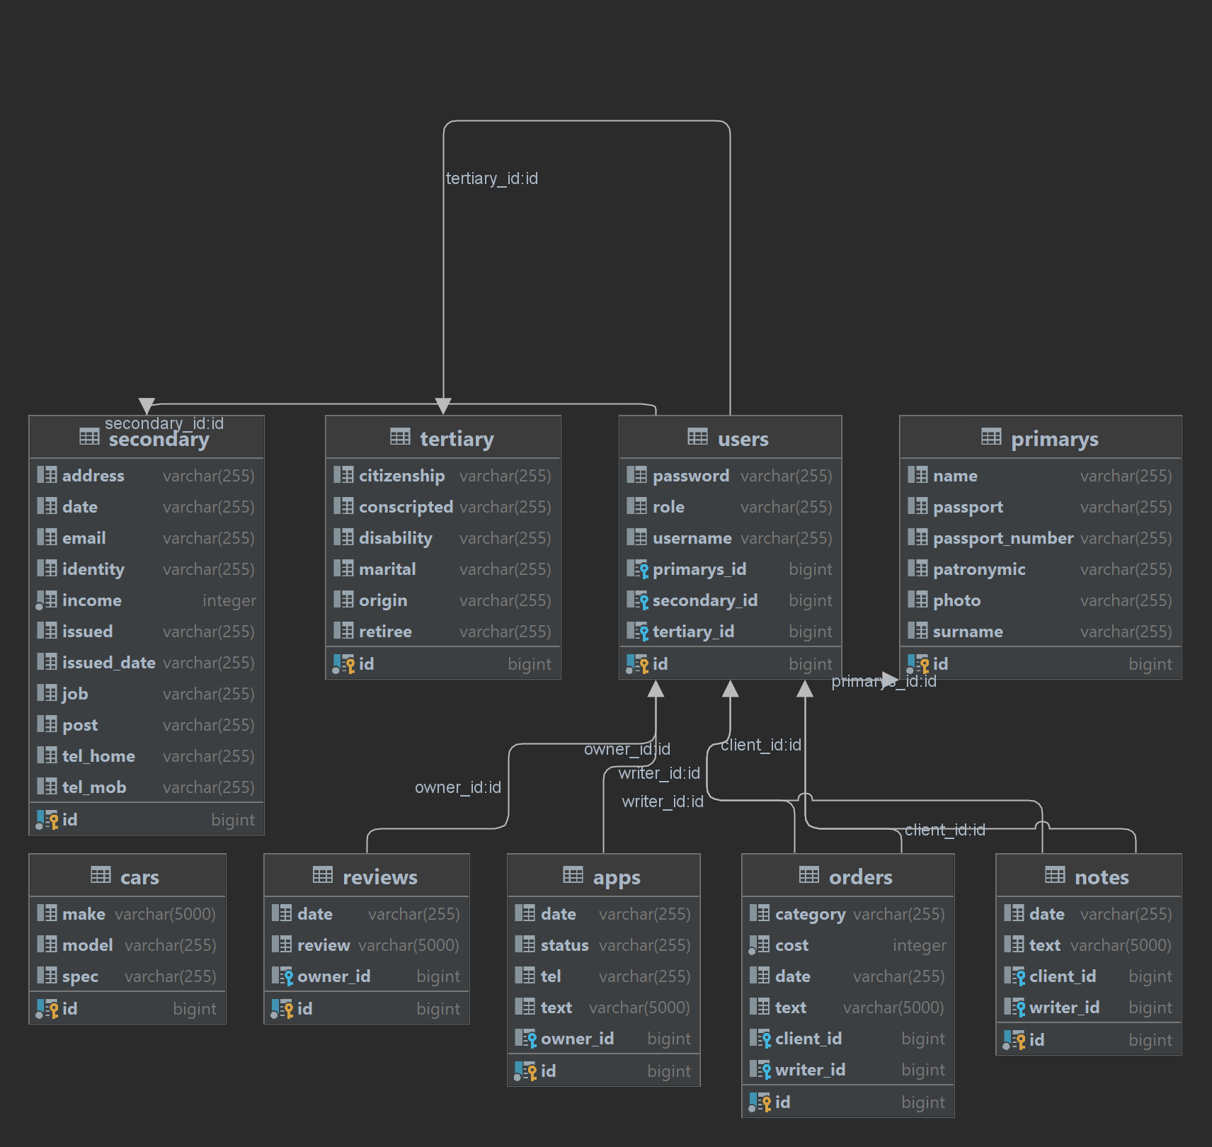

Рисунок 1 – Физическая модель базы данных

В таблицах 1 – 9 представлены описания сущностей.

В сущности «Пользователи» первичным ключом является атрибут ID пользователя. Описание сущности «Пользователи», предназначенной для хранения данных об пользователях, представлено в таблице 3.3.

Таблица 1 – Описание отношения «Пользователи»
Наименование поля | Назначение  атрибута | Тип данных | Примечание
id | Идентификатор пользователя | Bigint | Первичный ключ
login | Уникальное имя пользователя | Varchar
password | Пароль пользователя | Varchar
salt | Соль | Varchar
role | Роль пользователя в системе | Bigint
is_blocked | Статус блокировки пользователя | Boolean

В сущности «Оценки» первичным ключом является атрибут ID оценки. Также в таблице присутствует внешний ключ ID пользователя. Описание сущности «Оценки», предназначенной для хранения данных об оценках пользователей, представлено в таблице 2.

Таблица 2 – Описание отношения «Оценки»
Наименование поля | Назначение атрибута | Тип данных | Примечание
id | Идентификатор уведомления | Bigint | Первичный ключ
message | Текст уведомления | Varchar
date | Дата пришедшего уведомления | Timestamp
user_id | Идентификатор пользователя, получившего уведомление | Bigint | Внешний ключ

В сущности «Агрегаторы» первичным ключом является атрибут ID входа. Описание сущности «Агрегаторы», предназначенной для хранения данных об агрегаторах, представлено в таблице 3.

Таблица 3 – Описание отношения «Агрегаторы»
Наименование поля | Назначение атрибута | Тип данных | Примечание
id | Идентификатор входа | Bigint | Первичный ключ
ip | IP-адрес устройства | Varchar
date | Дата входа | Timestamp
user_id | Идентификатор пользователя | Bigint | Внешний ключ

В сущности «Рейтинг» первичным ключом является атрибут ID предыдущего пароля. Описание сущности «Рейтинг», предназначенной для хранения данных о рейтинге, представлено в таблице 4.

Таблица 4 – Описание отношения «Рейтинг»
Наименование поля | Назначение атрибута | Тип данных | Примечание
id | Идентификатор агрегатора | Bigint | Первичный ключ
password | Пароль | Varchar
user_id | Идентификатор пользователя | Bigint | Внешний ключ

В сущности «Анкеты» первичным ключом является атрибут ID подписки. Описание сущности «Анкеты», предназначенной для хранения данных об анкетах, представлено в таблице 5.

Таблица 5 – Описание отношения «Анкеты»
Наименование поля | Назначение атрибута | Тип данных | Примечание
id | Идентификатор анкеты | Bigint | Первичный ключ
user_id | Идентификатор пользователя | Bigint | Внешний ключ
process_id | Идентификатор процесс | Bigint | Внешний ключ

В сущности «Подписки» первичным ключом является атрибут ID подписки. Описание сущности «Подписки», предназначенной для хранения данных о подписках, представлено в таблице 5.

Таблица 5 – Описание отношения «Подписки»
Наименование поля | Назначение атрибута | Тип данных | Примечание
id | Идентификатор подписки | Bigint | Первичный ключ
user_id | Идентификатор пользователя | Bigint | Внешний ключ
process_id | Идентификатор процесс | Bigint | Внешний ключ

В сущности «Комментарии» первичным ключом является атрибут ID комментария. Описание сущности «Комментарии», предназначенной для хранения данных о комментариях, представлено в таблице 6.

Таблица 6 – Описание отношения «Комментарии»
Наименование поля | Назначение атрибута | Тип данных | Примечание
id | Идентификатор комментария | Bigint | Первичный ключ
commentText | Текст комментария | String
user_id | Идентификатор пользователя | Bigint | Внешний ключ
process_id | Идентификатор процесс | Bigint | Внешний ключ

В сущности «Компании» первичным ключом является атрибут ID компании. Описание сущности «Компании», предназначенной для хранения данных о компаниях, представлено в таблице 7.

Таблица 7 – Описание отношения «Комментарии»
Наименование поля | Назначение атрибута | Тип данных | Примечание
id | Идентификатор компании | Bigint | Первичный ключ
Name | Название компании | String
Email | Почта компании | String
Phone | Телефон компании | String
user_id | Идентификатор пользователя | Bigint | Внешний ключ

В сущности «Процессы» первичным ключом является атрибут ID процесса. Описание сущности «Процессы», предназначенной для хранения данных о процессах, представлено в таблице 8.

Таблица 8 – Описание отношения «Процессы»
Наименование поля | Назначение атрибута | Тип данных | Примечание
id | Идентификатор процесса | Bigint | Первичный ключ
Name | Название процесса | String
Status | Статус процесса | String
Privicy | Приватность процесса | Boolean
company_id | Идентификатор компании | Bigint | Внешний ключ

В сущности «Показатели» первичным ключом является атрибут ID показателя. Описание сущности «Показатели», предназначенной для хранения данных о показателе, представлено в таблице 9.

Таблица 9 – Описание отношения «Показатели»
Наименование поля | Назначение атрибута | Тип данных | Примечание
id | Идентификатор показателя | Bigint | Первичный ключ
Name | Название показателя | String
Measurement | Измерение показателя | String
Significance | Важность показателя | Boolean
process_id | Идентификатор процесса | Bigint | Внешний ключ

В сущности «Записи» первичным ключом является атрибут ID записи. Описание сущности «Записи», предназначенной для хранения данных о записях, представлено в таблице 10.

Таблица 10 – Описание отношения «Записи»
Наименование поля | Назначение атрибута | Тип данных | Примечание
id | Идентификатор записи | Bigint | Первичный ключ
Value | Значение показателя | Double
Time | Дата записи | DateTime
indicator_id | Идентификатор показателя | Bigint | Внешний ключ

Данная схема базы данных находится в третьей нормальной форме (3НФ), поскольку каждая таблица имеет первичный ключ, позволяющий уникально идентифицировать данные. Это гарантирует, что любые данные в таблице можно найти однозначно, используя заданный ключ, что исключает проблемы дублирования информации и упрощает поиск.
Все атрибуты в таблицах атомарные, что означает отсутствие необходимости в преобразованиях при вставке или извлечении данных. Это также устраняет вероятность дублирования данных, поскольку каждый атрибут содержит минимально неделимое значение. Благодаря этому данные хранятся в ясной и удобной для обработки форме, что способствует поддержанию целостности информации в системе.
Ссылка на репозиторий: https://github.com/txrch/riopk

